lamar hidalgo i

Act. 2
Ana Carolina Monraz Rivera
usuario
16/02/2017

BIOLOGIA/4ª/DANIEL ROJAS

JAMES LIND

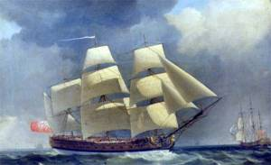
- Lind nació en Edimburgo, Escocia en 1716. Estudió medicina en el Royal College of Surgeons of Edinburgh y se unió a la marina en 1739 como médico.
- El escorbuto es una avitaminosis producida por la deficiencia de vitamina C, que es requerida para la síntesis de colágeno en los humanos.
- Era común en los marinos que subsistían con dietas en las que no figuraban fruta fresca ni hortalizas (reemplazando estos con granos secos y carne salada).
- Observó cómo el escorbuto se desarrollaba alarmantemente entre los marineros.
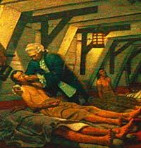
- observó cómo de 350 marineros sólo 80 lograron sobrevivir.
- Lind tuvo ocasión de observar a varios enfermos de escorbuto a bordo del Salisbury en mayo de 1747.
- A cada uno le dio un tratamiento distinto, con diferentes dietas; vinagre, nuez moscada, agua de mar, etc.
- A dos de los enfermos les suministraba naranjas y limones.
- Se dio cuenta de que la gente que consumía cítricos se curaba rápidamente del escorbuto.
- Observó que la gente cuya dieta era escasa o nula en frutas y verduras era la que padecía de este mal.
- Lind convenció al Capitán Cook de que debía alimentar a su tripulación con frutas frescas, sobre todo con cítricos, ricos en vitamina C.
- Hasta 1789 no se dio crédito a las investigaciones de Lind y la armada británica comenzó a tomar medidas contra este mal.

Bibliografía
VARELA José. (2016). El hombre que descubrió la cura contra el escorbuto, cambiando la historia de la navegación y de la medicina; Lind.. 2016, de A hombros de gigantes. Ciencia y tecnología. Sitio web: https://ahombrosdegigantescienciaytecnologia.wordpress.com/2015/07/13/el-hombre-que-descubrio-la-cura-contra-el-escorbuto-cambiando-la-historia-de-la-navegacion-y-de-la-medicina-lind/

